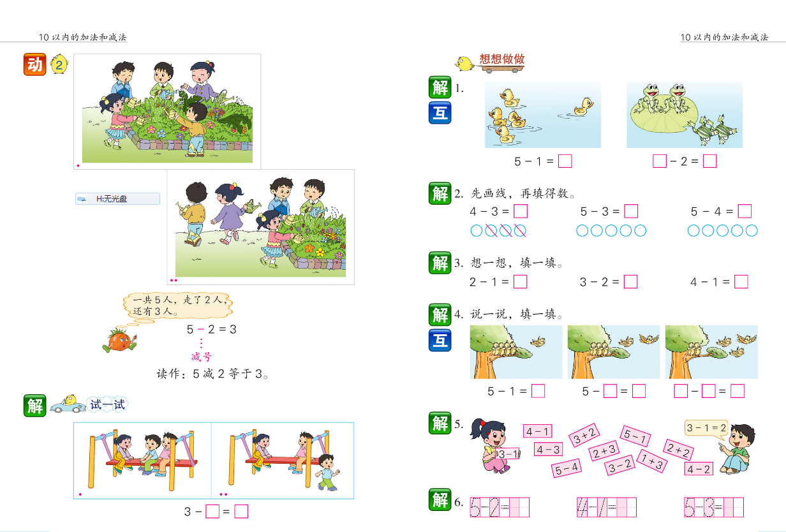

1. 说图意列算式：原来有5人，走了2人，还剩3人。用减法计算，算式是5-2=3.
2. 5-2=3说每个数字表示的含义：5表示原来有5人，2表示走了2人，3表示还剩3人。
3. 减法的意义：从总数里去掉一部分，用减法计算。